 | Evaluering af arbejdet med den pædagogiske læreplan | 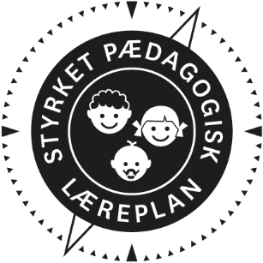
  - Tvingstrup landsbybørnehave
  - Juni 2022

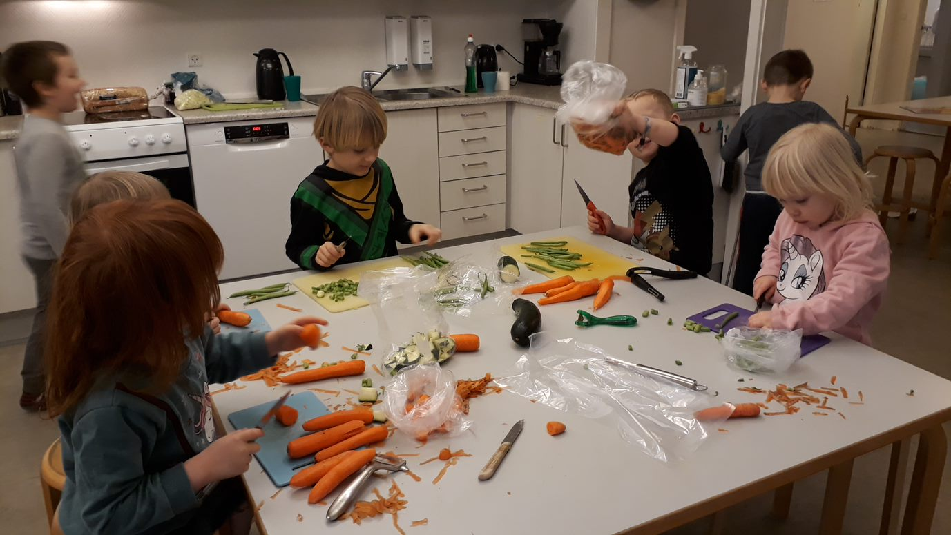

Om skabelonen

Denne skabelon henvender sig til jer, som er ledere og medarbejdere i dagtilbud.  Formålet med skabelonen er at inspirere og understøtte jeres skriftlige evaluering af arbejdet med den pædagogiske læreplan. Den skal gennemføres mindst hvert andet år. Det er ikke et lovkrav, at I benytter denne skabelon.  Den lovgivningsmæssige ramme for udarbejdelse og evaluering af den lokale pædagogiske læreplan er dagtilbudsloven med tilhørende bekendtgørelse, der er udfoldet i Børne- og Undervisningsministeriets publikation Den styrkede pædagogiske læreplan, Rammer og indhold, 2018.  Vær opmærksom på:  - Den primære målgruppe for den skriftlige evaluering er jer selv og forældrene i jeres dagtilbud  - Det er et krav, at I reviderer jeres skriftlige læreplan på baggrund af evalueringen, hvis evalueringen skulle give anledning til ændringer eller justeringer.  - Fokus i evalueringen er på sammenhængen mellem det pædagogiske læringsmiljø og børnenes udbytte, dvs. hvorvidt og hvordan det pædagogiske læringsmiljø understøtter trivsel, læring, udvikling og dannelse for alle børn.  - Evalueringen skal offentliggøres.  Denne skabelon indeholder alle de lovmæssige krav til evalueringen. Lovkravene finder I i de to midterste afsnit ”Evaluering og dokumentation” og ”Inddragelse af forældrebestyrelsen”. Skabelonen indeholder desuden spørgsmål, som kan støtte jeres evalueringsproces samt jeres fremadrettede arbejde med løbende at revidere den skriftlige læreplan. |  | 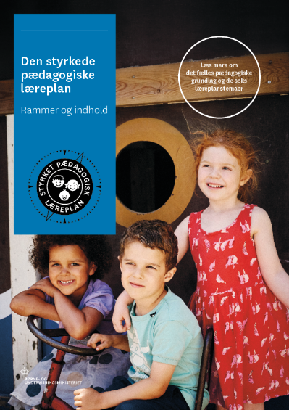  Den styrkede pædagogiske læreplan, Rammer og indhold  Brug af skabelonen  Når I udfylder skabelonen, skal I klikke på skrivefeltet. I kan fremhæve tekster og indsætte billeder.  I kan slette denne side ved at markere teksten og billedet og trykke delete. I kan også slette den sidste side, hvis I ønsker det.

Arbejdet med den pædagogiske læreplan

”Lederen af dagtilbuddet er ansvarlig for at etablere en evalueringskultur i dagtilbuddet, som skal udvikle og kvalificere det pædagogiske læringsmiljø.”
”Med evalueringskultur i dagtilbuddet forstås, at lederen har ansvar for, at det pædagogiske personale og ledelsen løbende forholder sig refleksivt til, hvordan de pædagogiske læringsmiljøer understøtter børnegruppens trivsel, læring, udvikling og dannelse.”
Den styrkede pædagogiske læreplan, Rammer og indhold, s. 50-51

Hvilke dele af vores pædagogiske læringsmiljø har vi særligt haft fokus på over de sidste 2 år?
Vi har evalueret og ændret praksis på følgende læringsmiljøer: Garderobesituationen (færdiggjort siden sidste evaluering), frugtsituationen, situationen omkring håndvask før spisning og samlingsstunden (er stadig i gang).
Derudover har vi haft stort fokus på at gentænke vores legemiljøer.

Hvordan har vi organiseret vores evalueringskultur?
Vi har siden sidste evaluering, arbejdet videre med at implementere en skriftlig evalueringskultur, hvor vi startede med ”Tegn på læring II (TPL II)” ift læringsmiljøer og en almindelig SMTTE ift vores temaer. Vi har gennem erfaringsopsamling ændret disse to til evalueringshjulet fra EVA og en tilpasset SMTTE som spiller mere direkte ind i vores læreplan. Den førstnævnte ændring skyldes at vi fandt at vi brugte for meget energi på selve modellen TPL II i stedet for indholdet. Mens at SMTTE blev for løsrevet ift. vores læreplan, som vi ønsker bliver et aktivt redskab i dagligdagen.

Hvordan har vi arbejdet med vores lokale skriftlige læreplan?
Vi har brugt en del tid på vores personaledage til at få kendskab og en tryghed ved de forskellige evalueringsmodeller. Det vil vi også på næste personaledag til efteråret, da der har været en udskiftning af personale, siden vi har haft det sidst, og det er vigtigt, at hele personalegruppen er tryg ved de evalueringsmodeller vi bruger. Vi har haft en løbende proces ift. udvælgelse af læringsmiljøer vi ville evaluere og forbedre på vores personalemøde og det også her, at vi har udført de konkrete evalueringer, mens vi har brugt de mellemliggende perioder til at indsamle empiri for at udvælge tiltag og efterfølgende se virkningen af de nye tiltag.
Der afsættes tid til at lave SMTTE i i planlægningsfasen af et tema og empiri indsamles under og efter temaet (fx børneinterview efterfølgende) og empirien fremlægges og behandles under evaluering på førstkommende p-møde.

Evaluering og dokumentation af elementer i det pædagogiske læringsmiljø | 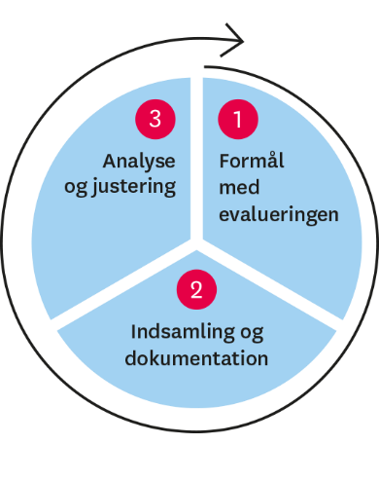

”Lederen er ansvarlig for, at arbejdet med den pædagogiske læreplan evalueres mindst hvert andet år med henblik på at udvikle arbejdet. Evalueringen skal tage udgangspunkt i de pædagogiske mål og herunder en vurdering af sammenhængen mellem det pædagogiske læringsmiljø i dagtilbuddet og børnenes trivsel, læring, udvikling og dannelse.
Evalueringen skal offentliggøres.
Lederen af dagtilbuddet er ansvarlig for at sikre en løbende pædagogisk dokumentation af sammenhængen mellem det pædagogiske læringsmiljø og børnenes trivsel, læring, udvikling og dannelse. Den pædagogiske dokumentation skal indgå i evalueringen.
Som led i at kunne evaluere sammenhængen mellem det pædagogiske læringsmiljø i dagtilbuddet og børnegruppens trivsel, læring, udvikling og dannelse kan der fokuseres på elementer i det pædagogiske læringsmiljø. På den ene side fx, hvordan børnesynet, børneperspektivet og arbejdet med dannelse kommer til udtryk i det daglige pædagogiske arbejde, og på den anden side eksempelvis:
- Børnegruppens trivsel og læring
- Børn i udsatte positioners trivsel og læring
- Tosprogede børns trivsel og læring
- Det enkelte barns trivsel, læring, udvikling og dannelse.
Fokus på enkelte elementer kan bidrage til at kvalificere evalueringen af sammenhængen mellem det pædagogiske læringsmiljø og børnenes trivsel, læring, udvikling og dannelse.”
Den styrkede pædagogiske læreplan, Rammer og indhold, s. 51

Udvælg en eller flere evalueringer, som I har gennemført i de seneste to år, og saml op på erfaringerne ved at svare på nedenstående fire spørgsmål for hver evaluering. De fire spørgsmål knytter an til trinene i en evalueringsproces. Vælg gerne evalueringer, som betød, at I efterfølgende ændrede jeres pædagogiske praksis.
Hvad var formålet med den evaluering, vi gennemførte?
Samlingsstunden som er den seneste, her var vi nysgerrige på hvordan vi kunne skabe mere ro, hygge og nærvær i særlig de aldersinddelte samlinger.

Hvilken pædagogisk dokumentation har vi indsamlet i arbejdet med den gennemførte evaluering?
Vi brugte egne iagttagelser, børneinterview samt lod et personale være observatør på de forskellige aldersopdelte grupper til samling.

Hvad lærte vi om sammenhængen mellem vores pædagogiske læringsmiljø og børnenes trivsel, læring, udvikling og dannelse?
Vi blev opmærksom på at rammerne for børnene (både de fysiske og indholdsmæssigt) ikke var tydelige nok for børnene, og særlig ikke for de børn med særlige behov. Desuden blev vi opmærksomme på at tidspunktet lige før frokost også kunne have en betydning.

Hvilke ændringer og/eller justeringer af praksis gav evalueringen anledning til?
Ud fra de opdagelser lavede vi tre konkrete tiltag: 1: tydelige siddepladser, 2: en snack ved start så den værste sult var væk, 3: fortælle dagens program for samlingen ved start, og igen hvis der under samling var behov for at tilpasse programmet.
Disse tiltag er nogle vi har fastholdt da vi har set, det giver mere ro og bedre koncentration ift. de aktiviteter vi sætter i gang ved samling. Dog har vi valgt at fortsætte med at have fokus på samlingsstunden da vi ikke føler, vi er i mål endnu. Derudover har vi også udvidet det til håndvaskesituationen mellem samling og spisestund, da vi oplevede, at dette var med til at køre børnene op fra samling til vi skulle spise.

Inddragelse af forældrebestyrelsen

”Forældrebestyrelsen i kommunale, selvejende og udliciterede daginstitutioner skal inddrages i udarbejdelsen og evalueringen af og opfølgningen på den pædagogiske læreplan.
Forældrebestyrelsen for den kommunale dagpleje skal inddrages i udarbejdelsen og evalueringen af og opfølgningen på den pædagogiske læreplan.”
Den styrkede pædagogiske læreplan, Rammer og indhold, s. 52

Hvordan har vi inddraget forældrebestyrelsen i evalueringen af den pædagogiske læreplan?
Forældrebestyrelsen har godkendt denne evaluering og de er løbende informeret om hvad personalets fokus er. Derudover har forældrebestyrelsen til en hver tid ret til at tage punkter op omkring den pædagogiske praksis, som de gerne vil diskutere og sætte fokus på.

Det fremadrettede arbejde

”En systematisk og udviklende evalueringskultur er central for den løbende udvikling af den pædagogiske praksis, og målet er bedre pædagogiske læringsmiljøer for børnene gennem en systematisk evalueringskultur og en meningsfuld og udviklende feedback til det pædagogiske personale.”
Den styrkede pædagogiske læreplan, Rammer og indhold, s. 50-51

Hvilke områder af vores pædagogiske læringsmiljø vil vi fremadrettet sætte mere fokus på?
Vi har forsøgt at implementere børneperspektivet i vores evalueringer ved bl.a. at lave et idekatalog, som løbende bliver udvidet ift måder det kan inddrages på i vores evalueringer. Derudover har vi også kigget på det ift. indretning og vores hverdag, men det er et arbejde vi vil fortsætte med, da vi her stadig har et udviklingspotentiale. Derudover vil vi også begynde at evaluere på et eller flere af de 6 læreplanstemaer og se hvordan vores praksis spiller ind ift disse og hvor vi skal udvikle for at optimere læringsmiljøet omkring det pågældende læreplanstema.

Hvordan vil vi justere organiseringen af vores evalueringskultur?
Da der er flere nye medarbejdere, vil vi genbesøge evalueringsmodellerne til en personaledag for at gøre personalet trygge og komfortable med de valgte modeller, og ellers på sigt udskifte dem til nogen vi som personalegruppe finder mere anvendelige. Men der skal ikke herske tvivl om det er meningsfuldt med en skriftlig evalueringskultur for at rammesætte reflektionerne og fastholde inputtet. Vi vil også bruge evalueringerne til at de nye medarbejdere får aktiveret deres erfaringer og faglighed fra tidligere i vores hus.

Hvordan har eller vil vi på baggrund af denne evaluering ændre og/eller justere vores skriftlige pædagogiske læreplan?
Vi har fået udfyldt afsnittet omkring evalueringskultur og tilpasser løbende læreplanen ud fra vores evalueringer. Derudover vil vi bruge den ene del af den næste pædagogiske dag på at øge trygheden omkring brug af den udvidede SMTTE. Den anden halvdel af dagen vil vi tage flere elementer op fra læreplanen således at de nye medarbejdere får ejerskab for vores pædagogiske læreplan. Derved vil vi endnu mere få aktiveret vores læreplan i dagligdagen i Tvingstrup Landsbybørnehave.

Her kan I finde yderligere inspiration til arbejdet med den pædagogiske læreplan
Til at understøtte og inspirere jeres videre arbejde med evalueringskultur og den styrkede pædagogiske læreplan er der udviklet en række øvrige understøttende materialer. Alle inspirationsmaterialer – nuværende og kommende – kan findes på www.emu.dk/dagtilbud

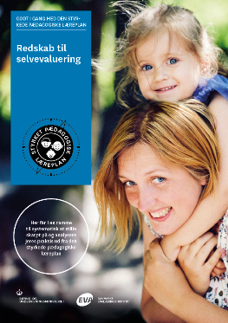 | 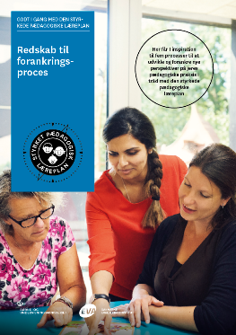 | 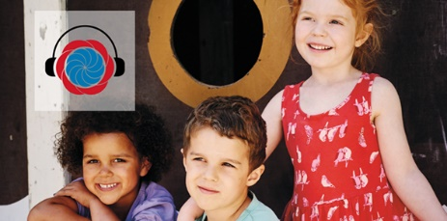
Redskab til selvevaluering er en ramme til systematisk at analysere jeres praksis inden for centrale områder i den styrkede pædagogiske læreplan. | Redskab til forankringsproces indeholder fem tilgange til, hvordan I kan arbejde med forandring og forankring af et stærkt pædagogisk læringsmiljø. | Podcastserien Børnehøjde er en faglig podcast om pædagogik og læreplan. Andet tema i serien sætter i tre afsnit fokus på evalueringskultur. Til temaet findes et dialogkort med spørgsmål til refleksion.
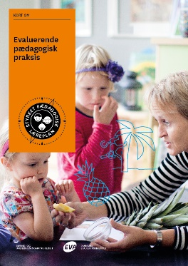 | 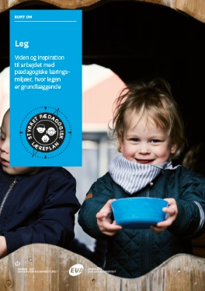 | 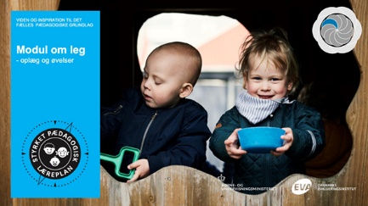

Alle materialer kan findes på www.emu.dk/dagtilbud  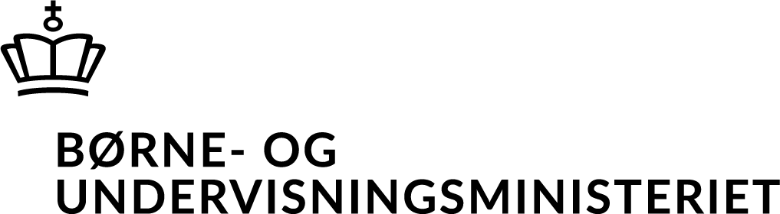 | Evaluering af arbejdet med den pædagogiske læreplan  © 2020  Danmarks Evalueringsinstitut og Børne- og Undervisningsministeriet  Citat med kildeangivelse er tilladt  Design: BGRAPHIC

